Инструктаж
по правилам поведения и мерам безопасности
при пребывании на реках и водоемах во время весеннего половодья и прохождения паводковых вод
Меры безопасности на льду весной, в период паводка
С наступлением весны под воздействием солнечных лучей лед быстро подтаивает. Еще более разрушительные действия на него оказывает усиливающееся весной течение воды в реках, которое подтачивает его снизу. С каждым днем он становится все более пористым, рыхлым и слабым. Вполне понятно, что передвижение по такому льду связано с большой опасностью.
Нужно знать, что весенний лед резко отличается от осеннего и зимнего. Если осенний лед под тяжестью человека начинает трещать, предупреждая об опасности, то весенний лед не трещит, а проваливается, превращаясь в ледяную кашицу.
Толщина льда должна быть для одиноких пешеходов не менее 5 см , для групп людей - не менее 7 см. ^ Учащимся школы переходить водоемы весной строго запрещается!
Помните, что весенний лед – капкан для вступившего на него!
Особенно недопустимы игры на льду в период вскрытия рек. Прыгать с льдины на льдину, удаляться от берега очень опасно.
Во время паводка и ледохода опасно находиться на обрывистом берегу, так как быстрое течение воды подмывает и рушит его.
Меры безопасности во время весеннего половодья
Период весеннего половодья особенно опасен для тех, кто живет близ реки, пруда, водоема. Привыкая зимой пользоваться пешеходными переходами по льду, многие забывают об опасности, которую таит лед весной.
Переходить реку, пруд, озеро по льду весной опасно. Нужно внимательно следить за знаками, обозначающими пешеходные переходы, пользоваться специальными настилами на льду. Сходить на необследованный лед - большой риск.
Помните, течение реки сильно подмывает крутые берега. Возможны обвалы. Остерегайтесь любоваться весенним ледоходом с обрывистых берегов.
Весной опасно сходить за плотины, запруды. Не забывайте - они могут быть неожиданно сорваны напором льда. Не приближайтесь к ледяным заторам…
Помните, весенний паводок ответственный период! Больше всего несчастных случаев весной на реке происходит со школьниками. Дети часто позволяют себе шалости у реки, даже пробуют кататься на льдинах. Школьники! Ведите постоянно наблюдение за рекой. Разъясняйте товарищам правила поведения во время весеннего половодья.
Ледоход очень опасен, особенно те места, где выходят на поверхность водоёма подземные ключи, стоки теплой воды от промышленных предприятий, возле выступающих изо льда кустов, камыша, коряг и пр. Период половодья требует от нас порядка, осторожности и соблюдения правил безопасности поведения на льду и воде. Во время половодья остерегайтесь любоваться ледоходом с крутых берегов, размываемых весенними потоками, из-за чего склоны берегов часто обваливаются. Нельзя выходить на водоемы при образовании ледяных заторов.
^ Помните! Игры на льду в это время, плавание на лодках, плотах во время ледохода и половодья опасны для жизни!
Осторожно: паводок!
В период половодья, особенно в тех населенных пунктах, где возможно подтопление, необходимо постоянно держать включенным радио или телевизор, так как большая вода может прибыть неожиданно. Заранее провести мероприятия по мерам безопасности (запастись необходимыми продуктами питания, одеждой, питьевой водой и т.п.; собрать необходимые документы (паспорт, свидетельство о рождении) в одно место и упаковать их в целлофан).
Правила поведения
Прежде, чем спуститься на лёд проверьте место, где лёд примыкает к берегу – там могут быть промоины, которые закрываются снежными надувами. В устьях рек прочность льда ослаблена из-за течений.
^ При движении по льду проверяйте его прочность подручными средствами (шестом или лыжной палкой). Проверять прочность льда ударами ног опасно!
Безопаснее всего переходить реку или озеро на лыжах. Обязательно отстегните крепления лыж и снимите петли лыжных палок с запястий рук. Лучше всего двигаться по накатанной лыжне.
Прочным считается прозрачный лёд с синеватым или зеленоватым оттенком. Непрочный лёд матовый или белый. Такой цвет лёд получается, когда при оттепели, изморози, дожде или после снегопада он покрывается водой, а затем замерзает.
^ Если Вы провалились - не впадайте в панику, сбросьте с себя тяжелую обувь и одежду, широко раскиньте руки по кромкам льда, чтобы не погрузиться с головой, обопритесь о край полыньи , медленно ложась на живот или спину. Переберитесь к тому краю полыньи, где течение не увлекает Вас под лёд. Старайтесь без резких движений выбраться на лёд, заползая грудью и поочередно вытаскивая на поверхность ноги, широко их расставив. Воспользуйтесь плавающими поблизости или возвышающимися над водой предметами. Выбравшись из полыньи, откатитесь от неё и ползите в ту сторону, откуда пришли.
^ Если на ваших глазах провалился человек - немедленно крикните ему, что идете на помощь. Приближайтесь к полынье ползком, широко раскинув руки. Будет лучше, если подложите лыжи или фанеру, чтобы увеличить свою площадь опоры. К самому краю полыньи подползать нельзя, иначе можно окажетесь в воде. Ремни или шарф, любая доска, жердь, лыжи помогут Вам спасти человека. Бросать связанные предметы нужно на 3- 4 м. Если вы оказываете помощь сами, то надо обязательно лечь на лед, подать пострадавшему палку, шест, ремень или шарф и т.п., чтобы помочь выбраться из воды. Затем доставить пострадавшего в теплое помещение, растереть насухо, переодеть, напоить горячим чаем. При необходимости оказать первую медицинскую помощь или доставить в лечебное учреждение.
Простейшим спасательным средством может служить обычная крепкая веревка (длиной 10м) с большими (длиной 70 см) петлями на обоих концах, или поплавками на одном конце для бросания терпящему бедствие на льду.
Если вы не один, то взяв друг друга за ноги, ложитесь на лёд цепочкой и двигайтесь к пролому. Действуйте решительно и быстро: пострадавший быстро коченеет в ледяной воде, а намокшая одежда тянет его вниз. Подав пострадавшему подручное средство, вытащите его на лёд и ползком двигайтесь от опасной зоны.
Снимите с пострадавшего одежду и оденьте сухую. Если нет сухой одежды, отожмите мокрую, и затем снова ее оденьте. Укутайте пострадавшего по возможности полиэтиленом – произойдет эффект парника.

Правила безопасного поведения школьников во время весенних каникул

Зима постепенно уступает место весне, погода стоит нестабильная: утром идёт снег, днём светит солнце, а по ночам лужи снова замерзают. Ледяной покров всё ещё сковывает водоёмы, и лёд на реке кажется крепким. Но это лишь на первый взгляд. В преддверии весенних каникул не лишним будет напомнить и взрослым, и детям о правилах безопасности.
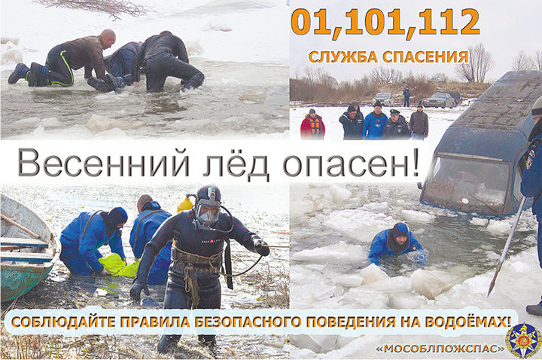
Предоставлено «Мособлпожспас»
Наибольшую опасность весенний паводок представляет для детей. Оставаясь без присмотра родителей и старших, не зная мер безопасности, дети идут к водоёму, чтобы развлечься. Детское любопытство берёт верх над чувством опасности: ребята выходят на лёд, а иногда катаются на льдинах водоёма. Кое-кто из подростков умудряется ловить рыбу, находясь на непрочном льду. Такая беспечность порой кончается трагически.
Во время весенних каникул родителям нужно усилить контроль за детьми. В этот период ребятам не следует ходить на водоёмы. Особенно опасны для жизни глубокие ямы и промоины, которые не всегда огорожены и обозначены предупредительными знаками.
На весеннем льду легко провалиться, быстрее всего лёд разрушается у берегов. Поэтому перед выходом на лёд следует проверить его прочность – достаточно легкого удара, чтобы убедиться в этом.

Запрещается:
- выходить в весенний период на водоёмы;
- переправляться через реку в период ледохода;
- подходить близко к реке в местах затора льда, стоять на обрывистом берегу;
- собираться на мостиках, плотинах и запрудах;
- приближаться к ледяным заторам, отталкивать льдины от берегов, измерять глубину реки или любого водоёма, ходить по льдинам и кататься на них (не редко для этого дети используют всевозможные плавающие средства и бесхозные лодки).
Уважаемые родители, не оставляйте своих детей без надзора во время каникул, объясните им, какую опасность таит в себе весенний лёд. Помните, что в период паводка даже при незначительном ледоходе несчастные случаи чаще всего происходят с детьми. Разъясняйте детям правила поведения в период паводка, запрещайте шалить у воды, пересекайте лихачество. Не разрешайте кататься на самодельных плотах или плавающих льдинах. Оторванная льдина, холодная вода, быстрое течение грозят гибелью. Разъясните детям меры предосторожности в период ледохода и весеннего паводка.
Ребята, если вы оказались свидетелем несчастного случая на реке или озере, то не теряйтесь, не убегайте домой, а громко зовите на помощь, взрослые услышат и могут.
Школьники, будьте осторожны в период весеннего паводка и ледохода. Соблюдайте правила поведения на водоёмах во время таяния льда, разлива рек и озёр. Не подвергайте свою жизнь опасности

